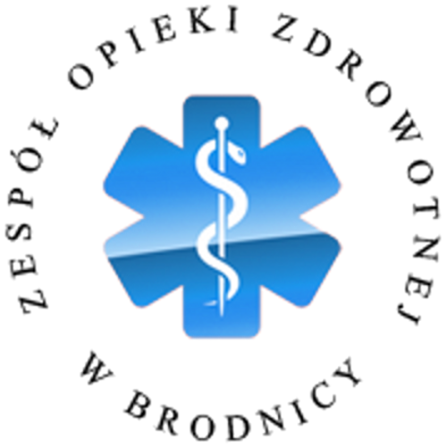
ZESPÓŁ OPIEKI ZDROWOTNEJ
Samodzielny Publiczny Zakład Opieki Zdrowotnej
im. R. Czerwiakowskiego w Brodnicy
ul. Wiejska 9, 87-300 Brodnica, tel. 56 66 89 100,
fax. 56 66 89 101 e-mail: sekretariat@zozbrodnica.pl

L.…....../2017 Brodnica, dn. 31.01.2019r.

Sprawa nr: SZP.251.2.19

DO WSZYSTKICH ZAINTERESOWANYCH

Dotyczy: informacji z otwarcia ofert – sprawa numer SZP.251.2.19

Zamawiający – Zespół Opieki Zdrowotnej w Brodnicy działając na podstawie art. 86 ust. 5 ustawy z dnia 29 stycznia 2004 r. Prawo zamówień publicznych (Dz. U. 2018 poz. 1986 z późn. zm) przekazuje informacje z otwarcia ofert w postępowaniu o udzielenie zamówienia publicznego pod nazwą "Dostawa paliwa płynnego do samochodów sanitarnych i sprzętu Szpitala Zespołu Opieki Zdrowotnej w Brodnicy" – Sprawa nr SZP.251.2.19.

1. Otwarcia ofert złożonych w niniejszym postępowaniu dokonała Komisja przetargowa o godz. 10:15 dnia 31.01.2019 r w pokoju konferencyjnym Zespołu Opieki Zdrowotnej w Brodnicy.
2. Wszystkie oferty złożone zostały w terminie określonym w Specyfikacji Istotnych Warunków Zamówienia.
3. Zamawiający przed otwarciem ofert podał do publicznej wiadomości kwotę wynoszącą 445 353,85 zł którą zamierza przeznaczyć na sfinansowanie zamówienia.
4. Zestawienie złożonych ofert:

Lp. | NR OFERTY | NAZWA WYKONAWCY I ADRES | CENA OFERTY BRUTTO
1 | 1 | Circle K Polska Sp. z o.o.,  ul. Puławska 86,  02-603 Warszawa | 426 014,96 zł
2 | 2 | Mazowiecka Instytucja Gospodarki Budżetowej MAZOVIA  Ul. Kocjana 3,  01-473 Warszawa | 404 314,90 zł

Sporządziła:
K.M (56 668 91 20)
31.01.2019r.

